Башkортостан Республикаhы  Стeрлетамаk kалаhы  kала округы  Советы  453100, Стeрлетамаk, Октябрь проспекты, 32  тел. 24-16-25, факс 24-15-74 | 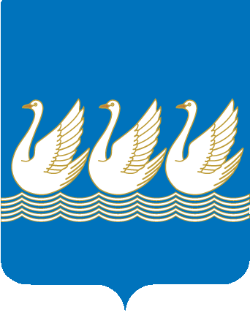 | Республика Башкортостан  СОВЕТ  городского округа  город Стерлитамак  453100, Стерлитамак, проспект Октября, 32  тел. 24-16-25, факс 24-15-74

KАРАР |  | РЕШЕНИЕ

18 октября 2023 года № 5-7/41з

О досрочном прекращении полномочий депутата Совета городского
округа город Стерлитамак Республики Башкортостан пятого созыва
по избирательному округу № 3 Ануфриева В.Б.

В соответствии со ст. 40 Федерального закона от 06.10.2003 № 131-ФЗ «Об общих принципах организации местного самоуправления в Российской Федерации», Законом Республики Башкортостан № 162-з «О местном самоуправлении в Республике Башкортостан», Уставом городского округа город Стерлитамак, рассмотрев заявление Ануфриева Владимира Борисовича, Совет городского округа город Стерлитамак Республики Башкортостан

РЕШИЛ:

- Досрочно прекратить полномочия депутата Совета городского округа город Стерлитамак Республики Башкортостан пятого созыва по избирательному округу № 3 Ануфриева Владимира Борисовича в связи с избранием депутатом Государственного Собрания – Курултая Республики Башкортостан.
- Признать утратившим силу пп. 1 и 3 решения Совета городского округа город Стерлитамак Республики Башкортостан 14.11.2022 № 5-7/31з «Об утверждении решения Комиссии Совета городского округа город Стерлитамак Республики Башкортостан по соблюдению Регламента Совета, статуса и этики депутата об избрании председателя Комиссии и о внесении изменений в состав президиума Совета городского округа город Стерлитамак Республики Башкортостан»
- Обнародовать настоящее решение Совета городского округа город Стерлитамак Республики Башкортостан в каб.101 администрации городского округа город Стерлитамак по адресу: г.Стерлитамак, проспект Октября, дом 32.

Председатель Совета
городского округа
город Стерлитамак
Республики Башкортостан С.В.Бойков

